Gamão 3 - Projeto
Na aula de ontem, vocês tiveram a oportunidade de colocar em prática o jogo GAMÃO!
PROPOSTAS DE HOJE
- Se você não jogou o gamão ontem, volte na proposta e realize-a;
- Escreva logo abaixo quais são as suas dúvidas a respeito do jogo;
- Faça um levantamento em sua casa para separar todos os materiais que utilizará na confecção do jogo (Analise as sugestões abaixo. Se quiser, também pode pesquisar outras ideias). A confecção será iniciada na aula de segunda-feira 03/07
- Liste os materiais que você não tem em casa e consegue providenciar para dar início à confecção;
- Faça um esboço de como ficará o seu projeto. Anexe a foto para enviar.
- Envie sua atividade para o moodle/matemática na data de hoje.

SUGESTÕES (Você pode pensar em outros materiais):
- Couro e botão; 2. Em mdf e colagem de papel
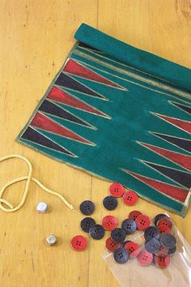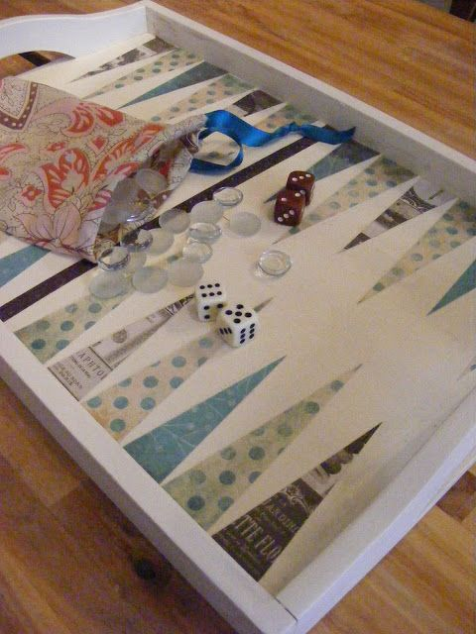
3. Tecido e feltro
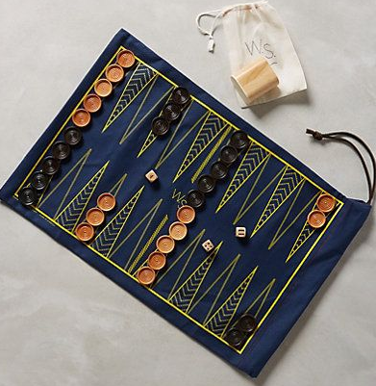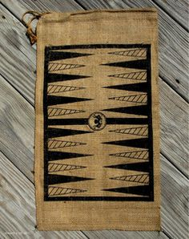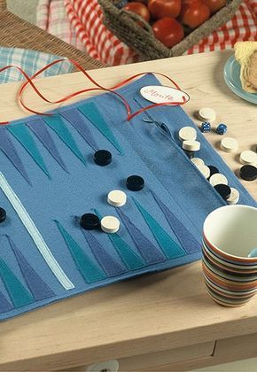

- Em mdf ou madeira com tinta (Lápis de cor também fica ótimo em mdf)
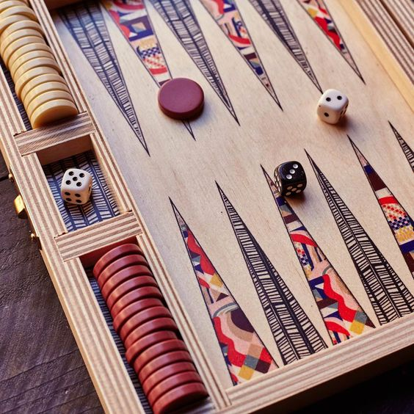
- Papelão, tampa de caixa de sapato, papel, tampinhas de garrafa...
